МБОУ Лежневская средняя общеобразовательная школа №10
Ивановская область, Лежневский район, п. Лежнево, пл. Советская д. 15

Конспект урока окружающего мира
в 3 классе на тему: « Берегите воду! »

Педагог: Писарева Ольга Вениаминовна

Тип урока: изучение нового материала.

Цель: познакомить учащихся со значением воды в жизни человека

Задачи: 1. Рассмотреть причины загрязнения водоемов;
2. Ознакомить детей с мерами охраны водоемов от загрязнения;
3. Учить бережно относиться к воде и экономить её.

Оборудование и технические средства обучения: компьютер, интерактивная доска, проектор.

Наглядные пособия: презентация, глобус

Ключевые слова: вода, загрязнение воды, охрана воды, экономия

Рабочие материалы для обучающихся: карточки с заданиями для работы в группах и парах

Автор учебника: А.А.Плешаков

№п/п | Этапы урока | Содержание этапа,  деятельность учителя | Деятельность учащихся | Формируемые универсальные учебные действия
1. | Организационный этап. | - Добрый день, ребята. Давайте посмотрим друг на друга и улыбнёмся. Говорят: “Улыбка – это поцелуй души”. Я рада, что у вас хорошее настроение, надеюсь, что мы с вами сегодня дружно и активно поработаем. |  | Умение высказывать своё отношение к друзьям, выражать свои эмоции Мотивация к обучению и познавательной деятельности, создание доброжелательной атмосферы, ситуации успеха.
2. | Актуализация знаний. Проверка изученного материала. | Вы слыхали о воде?  Говорят, она везде!  Смею вам я доложить:  Без воды на не прожить!  - О чем пойдет разговор на сегодняшнем уроке?  - Сначала немного вспомним изученный материал.  - Какую роль играет вода на Земле?  Кроме Мирового океана, где еще есть вода?  Как узнать, сколько воды содержится в организме человека? Нужно массу тела разделить на 3, а полученное число умножить на 2.  На каждой парте лежат конвертики. Возьмите конверт, на котором написано «Задача №1»  Задача № 1. Максим весит 27 кг. Сколько воды содержится в организме мальчика?  Соединитесь в группы по 4 человека. Возьмите конверт, на котором написано «Вода». Из данных слов и картинок составьте схему о состояниях воды в природе. (Приложение 1) | О воде  Вода кормит, моет Землю, с помощью воды вырабатывают электрический ток, вода-дом для рыб и многих животных ...  Вода входит в состав любого живого организма  Дети решают задачу, записывая решение в тетрадь  - 27:3=9 (кг)  - 9·2=18 (кг)  Ответ: в организме Максима 18 кг воды.  Дети раскладывают картинки, дописывают недостающие слова и составляют схему.  Один ученик выполняет аналогичную работу на интерактивной доске.  Проверяют, анализируют. | -Выявлять сущность, особенности объектов.  -Умение работать в группе, паре  -Обобщать и классифицировать объекты по признакам  -Находить ответы на вопросы в иллюстрации  -Представлять информацию в виде модели, схемы  -Ориентироваться в своей системе знаний: самостоятельно предполагать, какая информация нужна для решения учебной задачи  -Оценивать учебные действия в соответствии с поставленной задачей
3. | Самоопределение к деятельности. | Какую часть на нашей планете Земля занимает вода, а какую суша? Вы ответите на этот вопрос, собрав представленную модель. Найдите конверт со словом «Модель».  Какой можно сделать вывод, много ли воды на земле?  Действительно, воды на нашей планете много. Посмотрите на глобус, преобладает синий цвет.  Но нам все чаще приходится говорить о том, что вода находится в опасности. По вашему мнению, почему?  Как вы думайте, какая будет тема сегодняшнего урока?  Сегодня на уроке мы будем говорить об охране воды, одновременно отработаем некоторые виды задач. | 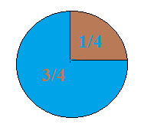Дети собирают модель, делают выводы: вода занимает ¾ часть, а суша ¼ часть.  Много.  Ответы детей  Дети высказывают свои предположения | -Представлять информацию в виде модели, схемы  -Умение работать в паре  -Формируем мотивацию к обучению и целенаправленной познавательной деятельности  -Постановка и формулирование проблемы
4. | Работа по теме урока. | Откройте учебник на стр. 59 прочитайте тему урока.  Давайте разберём это предложение с точки зрения русского языка  Какое оно по цели высказывания?  Кого мы побуждаем к действию?  Какое предложение по интонации?  Давайте произнесём это предложение с сильным чувством  Какие проблемные вопросы поставим перед собой?  Девизом урока возьмём такие слова: «Будем беречь планету. Если не я, то кто же?  Какую цель поставим перед собой?  Познакомить с мерами по охране воды.  Научиться экономно её расходовать.  Формировать чувство ответственности за состояние воды.  Развивать экологическую культуру.  Бурное развитие промышленности в начале XX века привело к значительному загрязнению воды. А какая вода нам нужна?  Мы уже сказали, что воды на земле много. А где ее много?  Но морская вода какая?  А для жизнедеятельности человека, сельскохозяйственных нужд, предприятий какая вода нужна?  Пресной воды очень мало. Решим еще одну задачу.  Задача №2. Из каждых 100 литров воды на Земле – 98 литров – соленая вода. Сколько пресной воды в каждых 100 литрах?  Какой вывод можно сделать, прочитав ответ задачи? | Берегите воду!  Побудительное  Себя, всех людей  Восклицательное  Дети произносят предложение  Почему надо охранять и беречь воду. Что я смогу сделать?  Дети формулируют цели урока  Чистая.  В морях, океанах.  Соленая.  Пресная.  Дети решают задачу. Один из учеников решает, другой – проверяет.  100-98 = 2 (л)  Ответ: 2 л пресной воды из каждых 100 литров.  Пресной воды на земле очень мало. Ее нужно беречь. | -Строить речевое высказывание, в соответствии с поставленной задачей  -Развивать умение слушать и понимать других  -Формулировать цель урока  -Прогнозировать предстоящую работу  -Развивать умение слушать и понимать других  -Ориентироваться в своей системе знаний: самостоятельно предполагать, какая информация нужна для решения учебной задачи  -На основе анализа делать выводы
5. | Физкультминутка | Льется чистая водица,  Мы умеем сами мыться.  Порошок зубной берем,  Крепко щеткой зубы трем.  Моем шею, моем уши,  После вытремся посуше. | Под музыкальное сопровождение (шум воды) дети выполняют упражнения.
6. |  | Откройте учебник на с.59, прочитайте статью.  Сколько воды в день нужно человеку для разных нужд?  Решим ещё одну задачу.  Задача №3. Один человек в день расходует 20 л воды. Сколько воды в день необходимо семье из четырех человек?  Почему чистой воды на Земле становится все меньше?  Почему нельзя пить воду из озера, реки, пруда?  Посмотрите в учебнике на стр.60-61. Что изобразил художник на своем рисунке?  Перечислите источники загрязнения.  На берегах какой реки расположился наш поселок?  Наша река чистая или ей угрожают какие-то источники загрязнения?  А что-то хорошего сделано для Ухтохмы?  Мы с вами что-то можем сделать, чтобы сохранить нашу речку?  Послушайте следующую задачку.  Задача №4. За одну минуту завод выбрасывает в реку 25 л отходов. Сколько отходов завод выбрасывает за 4 минуты?  Молодцы, вы отлично справились с очередной задачей.  Сейчас экологи уделяют огромное значение охране воды. На многих предприятиях строятся различные очистные сооружения, где вода предварительно очищается, прежде, чем отправиться в рек. А на некоторых производствах воду очищают и снова использую в технологическом процессе, тем самым вообще не сливая в реку. И это очень хорошо.  А сейчас послушайте стихотворение Б.Заходера «Течет река». (Приложение 2)  О чем это стихотворение?  Почему вода в реке исчезла?  Что случилось после того, как река обмелела?  О чем напоминает это стихотворение каждому из нас?  Задача № 5. В квартире у Сидоровых неисправен кран, из которого каждый час вытекает 1 стакан воды. Сколько воды вытечет из неисправного крана за сутки?  Молодцы. 24 стакана воды – это почти 5 литров.  Задача № 6. Сколько литров воды вытечет из неисправного крана за одну неделю, если за сутки вытекает 5 литров?  Посмотрите ребята, к какому выводу мы пришли. Казалось бы, какая ерунда из крана капает вода. А какое количество получается за неделю, а если считать дальше, за месяц... В скольких квартирах может быть неисправен кран? Трудно ответить на такой вопрос.  Какой же вывод мы можем сделать, решив эти задачи?  Можем ли мы в домашних условиях экономить воду?  Молодцы, вы все правильно сказали. | Дети читают текст в учебнике на стр. 59.  20-50 литров  Ученики решают задачу. Один из учеников решает, другой – проверяет.  20·4= 20+20+20+20=80 (л)  Ответ: семье нужно 80 л воды в день  Люди загрязняют воду.  В этой воде могут быть вредные вещества и болезнетворные бактерии.  Художник нарисовал различные источники загрязнения воды.  Мусор, мойка автомобилей, сточные воды с заводов и фабрик...  Реки Ухтохмы.  На берегу реки построена фабрика, очистные, жители постоянно отдыхают на берегах реки...  Построена плотина, чтобы река была более полноводной.  Не загрязнять, не бросать мусор в реку и не оставлять на берегах...  Дети решают задачу. Один из учеников решает, другой – проверяет.  25·4=25+25+25+25= 100 (л)  Ответ: за 4 мин. завод выбрасывает 100 л отходов.  Подготовленные дети читают стихотворение (5 человек).  О реке, которая обмелела.  Люди напрасно расходовали воду.  В реке не стали жить рыбы и другие животные, т.к. им не хватало воды, по реке не смогли ходить суда, людям негде стало купаться...  Воду нужно беречь, экономить, не расходовать напрасно.  Ученики решают задачу. Один из учеников решает, другой – проверяет.  1 сутки=24 часа  1·24 = 24 (с.)  Ответ: за сутки вытечет 24 стакана  Решают задачу:  неделя = 7 суток  5·7= 35 (л)  Ответ: за неделю вытечет 35 л воды.  Нужно бережно относиться к воде, при малейшей неисправности крана менять его.  Можем. Закрывать кран, когда умываемся и чистим зубы, мыть посуду в тазике, а не под открытым краном, посудомоечную и стиральную машину использовать при полной загрузке. | -Развивать умение извлекать информацию из текста учебника  -Ориентироваться в своей системе знаний: самостоятельно предполагать, какая информация нужна для решения учебной задачи  -Строить речевое высказывание  -Находить ответы на вопросы в иллюстрации  -Развивать умение оценивать поступки в соответствии с определенной ситуацией  -Делать выводы  -Ориентироваться в своей системе знаний: самостоятельно предполагать, какая информация нужна для решения учебной задачи  -Развивать умение слушать и понимать других  -Извлекать информацию из прослушанного текста  -Оценивать поступки в связи с определенной ситуацией  -На основе анализа делать выводы
7. | Итог урока. | Что нового вы теперь знаете о значении воды для человека?  Ребята, чем опасно загрязнение воды?  Отчего загрязняется вода в реках, озерах, морях?  Как люди охраняют воду от загрязнения?  Как каждый человек, в том числе и мы с вами, должен беречь воду? | В загрязненных водоемах не живут рыбы и не растут растения, грязную воду нельзя использовать для нужд человека...  Ответы детей  Строят очистные сооружения для сточных вод, охраняют водоемы...  Не загрязнять водоемы, не оставлять мусор, экономить воду, потому что пресной воды на земле очень мало, ... | -Развиваем умение делать выводы  -Строить речевое высказывание  -Развиваем умение высказывать свое отношение, выражать эмоции  -Оценка результатов работы
8. | Рефлексия. | Откройте последний конвертик. Вставьте в слова пропущенные буквы-капельки и составьте из этих слов два предложения по теме нашего урока.  ОЧ..ЩАТЬ В..ДУ НУЖНО ЗАГР..ЗНЁННУЮ  В..ДУ Б..РЕГИТЕ  Е  И  О  Я  И  И  И  О  Е | Вставляя пропущенные буквы, объясните свой выбор.  Очищать- безударная гласная И (проверочное слово чистый), загрязнённую – безударная гласная Я (проверочное слово грязь), берегите – безударная гласная Е, воду – пропущена гласная О.  Нужно очищать загрязненную воду. Берегите воду! | Осуществлять личностную познавательную рефлексию
9. | Домашнее задание. | Нарисовать плакат на тему «Берегите воду!»  Учебник стр. 59-63

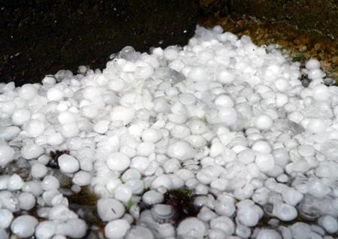
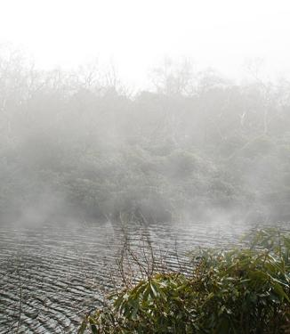
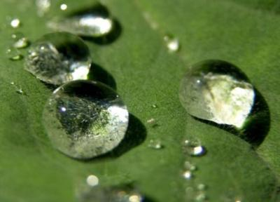
Приложение 1.
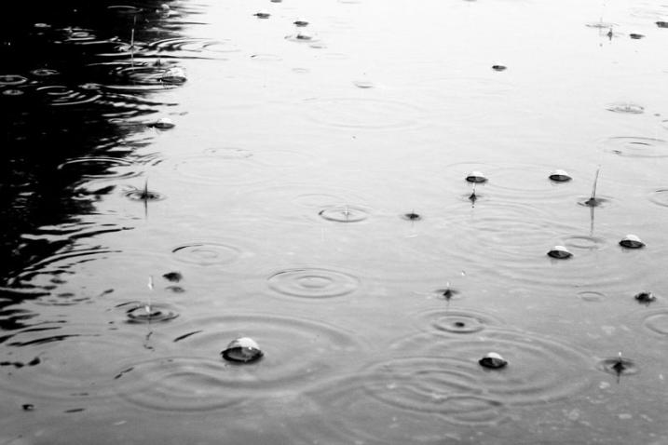

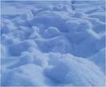
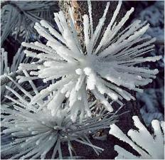
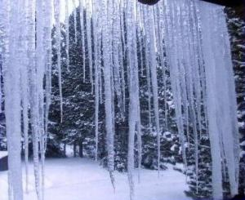

Три состояния воды

3.
2.
1.

Приложение 2.

Стихотворение. Борис Заходер «Течёт река»
Первый ученик:
Течёт река. Течет река.
Течет река издалека.
Как хорошо, когда река
И широка, и глубока!
Над ней - пышнее облака,
Свежей дыханье ветерка,
Стройней и выше лес над ней,
И луг прибрежный зеленей!
Второй ученик:
Течет река ... Течет река...
Поит поля и города,
Несет и лодки, и суда,
И рыбы ходят в глубине,
И раки ползают на дне ...
Ты хороша, река, весной,
И осенью, и в летний зной!
Купанье! Что за благодать!
Кому, попробуй, передать!
Приятней плыть в живой волне
Ребятам или ребятне?
Вся живность счастлива вполне!
Третий ученик:
Но что такое? Караул!
Нет, нет, никто не утонул,
На мель садится пароход
Средь бела дня, какой скандал!
Наверно, лоцман маху дал!
Да нет, далеко до буйка,
Тут глубока была река.
Четвертый ученик:
Была. Вот именно - была
Была, да видимо, сплыла.
Ах, реку мы не узнаем ...
Река становится ручьем!
Уже и лодки на мели ...
Пловцы вдруг посуху пошли.
А рыбы? В горе и тоске
Бедняжки бьются на песке.
Пятый ученик:
Так что же с ней
Стряслось, с рекой?
Увы, друзья, ответ такой:
Дошкольник Сидоров Иван
Забыл закрыть на кухне кран.
Вы скажете: какой пустяк.
Пустяк. Добро б ручей иссяк,
А то вон из-за пустяка
Пропала целая река!

